学习一门编程语言步骤

(1) 了解背景知识：历史，现状，特点，应用场景

(2) 搭建开发环境，编写hello world

(3) 变量和常量

(4) 数据类型

(5) 运算符

(6) **逻辑结构**

(7) 通用小程序

(8) 函数和对象

(9) 第三方的库，框架

(10) 实用的项目

复习

算术运算符，比较运算符，逻辑运算符，位运算符，

赋值运算符 = += -= *= /= %=

三目运算符 条件表达式 ? 表达式1 ： 表达式2

浏览器端函数

alert()/var a =prompt()

程序执行方式

顺序，选择 循环

选择执行

if(条件){ 语句; }

if(条件){ 语句 1 }else{ 语句2 }

if(条件 1 ){ 语句 1 }else if(条件 2){ }…else{ }

switch(表达式){ case 1: 语句 1;break;… default:语句 n }

循环

循环条件，循环体

While(循环条件){ 循环体 }

1. break

强制结束任何形式的循环，break执行后，后边所有的循环体和循环条件不再执行了

练习：使用无限循环计算1~10之间所有整数相乘的结果。

//练习：使用变量保存一个数字，无限循环弹出提示框输入值，如果猜大了，弹出警示框提示‘big’,如果猜小了，弹出警示框提示‘small’否则弹出警示框提示'right',结束循环。

//准备好一个数字 思路：

1循环执行

循环：就是一遍又一遍执行**相同或者相似**的代码。

循环的两个要素：

循环条件：控制循环的次数 重复的次数

循环体：执行的相同或者相似代码 执行的代码

1. while 循环

|  |
| --- |
| while(循环条件){ //是一个布尔型的值  循环体  } |

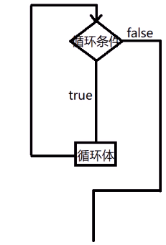

|  |
| --- |
| //打印100~200之间所有的整数  //var i=100;  //while(i<=200){  // console.log(i);  //i++;  //} |

练习

使用switch-case 判断一个人的成绩标准

分数/10

80~90以下 8.0~8.9 取整8

70~80以下 7.0~7.9 取整7

使用while 循环打印1~100之间所有的奇数

使用while循环奇数1~100之间所有整除的和

2.do-wihile 循环

|  |
| --- |
| do{  循环体  }while(循环条件); |

不管循环条件是否为true,都会先执行一遍循环体，再去判断条件

练习：声明变量保存密码为’123456’无限循环弹出提示框输入值，

如果输入正确，弹出警示框提示‘login success’ 结束循环，

05_exercise.js 05_exercise.html

1. for循环

|  |
| --- |
| For(初始值;循环条件;增量){  循环体  } |
| 1.执行初始值  2.判断循环条件  3.如果循环条件是true执行循环体，是false结束循环  4.如果执行完循环体，执行增量  5.重新执行第二步 |

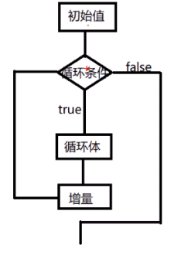

2.break和continue

break：结束循环，后续不会再执行其它的循环

continue：跳过本次循环体，继续执行下一次循环

3.循环嵌套

while do-while、for 循环三者之间可以相互嵌套

练习；打印99乘法表

打印本世纪前10个闰年（当打印完第10个，提前结束循环break）；

计算1~100之间所有整数和。当和大于4000的时候，提前结束循环（break），打印总和和当前i的值